KUPNÍ SMLOUVA
Číslo smlouvy objednatele: 5/2023

kterou podle ustanovení § 2079 a násl. občanského zákoníku (zákon č. 89/2012 Sb., občanský zákoník) níže uvedeného dne, měsíce a roku uzavřeli:

1. SYNPRO, s.r.o.
se sídlem Dolní Bojanovice, Hlavní 406, PSČ 696 17
IČ: 292 28 298
DIČ: CZ29228298
Zastoupená: Radim Košutek - jednatelem

zapsaná v obchodním rejstříku vedeném u krajského soudu v Brně, v oddíle C 67094
jako prodávající na straně jedné (dále jen prodávající)
a

2. Sportovní a rekreační areál Kraví hora, příspěvková organizace

se sídlem Dominikánská 264/2, Brno-město, 602 00 Brno
Zastoupená: Mgr. Evženem Hrubešem – ředitelem společnosti
IČ: 71214747
DIČ: CZ71214747
jako kupující na straně druhé (dále jen kupující)

I.
Předmět smlouvy

Předmětem této smlouvy je prodej zboží, a to :

Podlahový mycí stroj SC401 43 BD FULL PKG dle cenové nabídky zaslané objednateli dne 16.2.2023 (specifikace stroje) 1 ks

II.
Prodávající se za podmínek v této smlouvě ujednaných zavazuje dodat kupujícímu v čl. I. shora specifikované zboží, převést na něho vlastnické právo a kupující se zavazuje zaplatit dále sjednanou kupní cenu.

III.
Kupní cena
- Účastníci sjednávají kupní cenu takto:

Cena celkem bez DPH 119.990,00 Kč

Cena 21% DPH 25.197,90 Kč

Cena celkem s 21% DPH 145.187,90 Kč

- K úhradě kupní ceny se zavazuje prodávající vystavit kupujícímu řádný daňový doklad (fakturu).
- Splatnost faktury bude nejpozději do 10-ti dnů od vystavení faktury.

IV.
Výhrada vlastnického práva
Účastníci sjednávají, že kupující nabývá vlastnického práva k prodávanému zboží úplným zaplacením výše uvedeného zboží. Do doby úplného zaplacení zůstává stroj v majetku prodávajícího. Fyzickým převzetím zboží přechází na kupujícího i nebezpečí škody na zboží.

V.
Místo a čas plnění
1. Místem plnění je sídlo kupujícího.
2. Prodávající se zavazuje dodat kupujícímu zboží: duben 2023
3. Servisní činnost bude zajištěna prodávajícím.

VI.

Smluvní sankce
1. Ocitne-li se kupující v prodlení s úhradou kupní ceny nebo její části, vzniká prodávajícímu nárok na zaplacení úroků z prodlení v sazbě 0,05 % za každý započatý den.

VII.
Záruka za jakost, servisní podmínky
1. Prodávající poskytuje záruku za jakost touto smlouvou prodávaného zboží v trvání
12 měsíců od data uvedení do provozu.
2. Reklamaci uplatní kupující při výskytu vad zboží u prodávajícího písemnou formou.

VIII.
Ostatní ujednání
- Prodávající se zavazuje předat kupujícímu spolu s předmětným zbožím i doklady, které se ke zboží vztahují a jsou potřebné k jeho řádnému užívání, zejména návod k obsluze.
- Prodávající se dále zavazuje provést školení obsluhy, údržby a bezpečnosti práce při užívání prodávaného zboží u kupujícím určených osob. Kupující se zavazuje k tomuto poskytnout náležitou součinnost.

IX.
1. Právní vztahy touto smlouvou výslovně neupravené řídí se právním řádem České republiky, zejména ustanovením občanského zákoníku.
2. Prodávající prohlašuje, že souhlasí s uveřejněním této smlouvy.
3. Tato smlouva vyjadřuje pravou, svobodnou a vážnou vůli smluvních stran a na důkaz toho ji podepisují.

Příloha: nabídka

V Brně dne ………….2023 V Dolních Bojanovicích dne ……….2023

…………………………………… …………………………………………
Kupující Prodávající

CENOVÁ NABÍDKA | CN 027/2023

Zákazník:

Sportovní a rekreační areál Kraví hora, příspěvková organizace

Telefon: 724 956 033

E-mail: vojacek@kravihora-brno.cz

Vážený obchodní partnere, na základě Vaší poptávky Vám předkládáme technickou a cenovou nabídku:


Podlahový mycí stroj SC401 43 BD FULL PKG
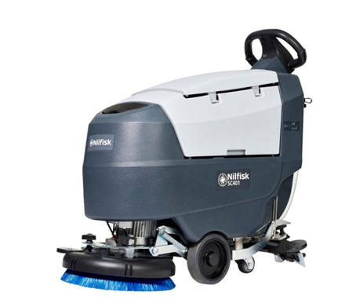

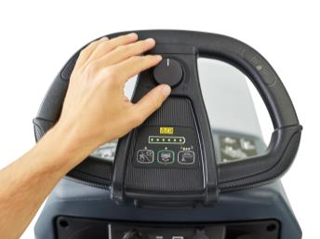

Technické údaje
SC401 43 BD FULL PKG představuje zcela novou generaci mycích strojů, přinášející do kategorie kompaktních mycích strojů inovativní koncepty, poskytující vyšší efektivitu, nižší náklady na provoz a zvyšující komfort obsluhy.
SC401 je zkonstruován se zaměřením na minimalizaci spotřeby energie, přinášející zásadní prodloužení pracovního času na jedno nabití. Důležitým prvkem je také možnost snížení hlučnosti díky SilentTech řešení, které pomáhá v prostorech citlivých na hluk. Minimalizaci provozních nákladů pomáhá dosáhnout také systém pro přesné dávkování detergentu Ecoflex. Verze SC401 43 BD FULL PKG je dodáván s trakčním pohonem. V základnímu vybavení stroje je košík na hrubé nečistoty.

Technická parametry

Mycí záběr (mm) | 430
Průměr kartáče (mm) | 430
Otáčky kartáče (ot./min) | 140
Přítlak kartáče (kg) | 25
Teoretický/ skutečný výkon při 4 km/h (m²/h) | 2150/1290
Šíře stěrky (mm) | 720
Rozměry D x Š x V (mm) | 1180 x 458 x 1055
Motor kartáče (W) | 450
Nádoba na čistý/použitý roztok (l) | 30/30
Celková hmotnost (kg) | 166
Napětí (V) | 24

Standardní výbava stroje:
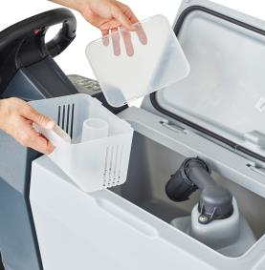
- Sací lišta, vč. stíracích gum
- Kartáč 430 mm, PPL
- Držák padu, adhezní
- Integrovaný nabíječ
- Baterie gelové 24 V, 76 Ah
- Čelní plnící port s hadicí a rychlospojkou
- Košík na hrubé nečistoty
- Filtr roztoku / čisté vody
- Měření motohodin
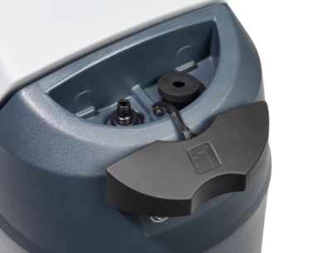
- Klíče
- Systém přesného dávkování detergentu

Klíčové vlastnosti stroje:
- OneTouchTM tlačítkové ovládání stroje
- Trakční motor pro pojezd vpřed i vzad
- Nízká hladina hluku díky systému SilentTechTM
- Dotykové senzory spouští kartáč
- Systém pro jednoduché nasazení a spuštění kartáče
- Elektronická kontrola rychlosti kartáče snižuje spotřebu elektrické energie
- Snadné čištění, doplňování a vyprazdňování nádrže
- Patentovaná sací lišta s elastickými páskami pro snadnou výměnu stíracích gum
- Systém pro přesné dávkování detergentu
- Velmi dlouhá pracovní doba jedno nabití (3 h)

NABÍDKOVÁ CENA

Doporučená prodejní cena bez DPH: | 172 690,- |  | Kč
Akční cena bez DPH: |  | 119 990,- Kč

V případě jakýchkoli dotazů se na nás kdykoli obraťte na čísle telefonu 736 192 002 nebo prostřednictvím
e-mailu nilfisk@synpro.cz .

Věřím, že vás naše nabídka zaujme a těším se na další spolupráci.

S přátelským pozdravem za společnost SYNPRO, s. r. o.

Vendula Čermáková
SYNPRO, s. r. o.
Prodej, servis zemědělské, komunální a úklidové techniky
Hlavní 406
696 17 Dolní Bojanovice
Tel: 736 192 002
E-mail: nilfisk@synpro.cz
www.synpro.cz

Nabídku vypracoval: | Vendula Čermáková | Kontakt: | 736 192 002
Vypracováno dne: | 16.2.2023 | Platnost do: | 31.5.2023

SERVISNÍ, ZÁRUČNÍ A DODACÍ PODMÍNKY

- SERVISNÍ PODMÍNKY:
Společnost SYNPRO, s. r. o. zajišťuje záruční a pozáruční servis včetně dodávky originálních náhradních dílů po dobu životnosti strojů. Servis bude zajištěn z naší provozovny ve Velkých Bílovicích nebo nejbližším smluvním obchodním a servisním partnerem v dané lokalitě.

- ZÁRUČNÍ PODMÍNKY:
Dodavatel poskytuje záruku na zařízení po dobu 12 měsíců od zahájení provozu, a to na závady způsobené vadou materiálu, resp. výrobní vadou. Na servisní a instalační práce se poskytuje záruka 6 měsíců. Záruka se nevztahuje na závady způsobené nedodržením návodu na obsluhu zařízení a zanedbáním údržby

- DODACÍ PODMÍNKY:
Při vlastní dodávce strojů je provedeno teoretické i praktické zaškolení obsluhy servisním pracovníkem firmy Synpro s.r.o. na místě určeném kupujícím. Současně se strojem je předána veškerá dokumentace, tj. především návod k obsluze, katalog náhradních dílů, servisní kniha, prohlášení o shodě atd.

